PRAKTIKUM 3

METODE PERAMALAN DERET WAKTU

***Single Exponential Smoothing***

* Metode *Exponential Smoothing* adalah metode pemulusan dengan melakukan pembobotan menurun secara eksponensial.
* Nilai yang lebih baru diberi bobot yang lebih besar dari nilai terdahulu.
* Hal ini disebabkan oleh data hasil peramalan biasanya memiliki nilai yang mendekati nilai data yang lebih baru daripada nilai data lama.
* Dalam metode ini terdapat satu atau lebih parameter pemulusan (λ) yang ditentukan secara eksplisit, dan hasil pemilihan parameter tersebut akan menetukan bobot yang akan diberikan pada nilai pengamatan.
* Metode ini lebih cocok digunakan untuk data deret waktu yang berpola horizontal.
* Terdapat dua macam metode *Exponential Smoothing*, yaitu *Single Exponential Smoothing* (SES) dan *Double Exponential Smoothing* (DES).
* Pada SES, nilai *smoothing* pada periode ke-t adalah:
$${\tilde{y}}_{t}=λy_{t}+(1-λ){\tilde{y}}_{t-1}$$

* Nilai $λ$ merupakan parameter pemulusan dengan nilai $0<λ<1$.
* Inisialisasi *smoothing* pada periode ke-0 biasanya diambil dari rataan beberapa data pertama (Sumber: Buku Montgomery Hal. 178).
* Nilai *smoothing* pada periode ke-t bertindak sebagai nilai *forecast* pada periode ke- $(t+τ)$.

$${\tilde{y}}_{t+τ}={\tilde{y}}_{t}$$

**Praktikum:**

Data yang digunakan adalah data yang diambil dari exercise 4.1 (Buku Montgomery, Hal. 220).

|  |  |  |  |  |  |  |  |  |  |
| --- | --- | --- | --- | --- | --- | --- | --- | --- | --- |
| Period | Yt | Period | Yt | Period | Yt | Period | Yt | Period | Yt |
| 1 | 48.7 | 11 | 49.1 | 21 | 45.3 | 31 | 50.8 | 41 | 47.9 |
| 2 | 45.8 | 12 | 46.7 | 22 | 43.3 | 32 | 46.4 | 42 | 49.5 |
| 3 | 46.4 | 13 | 47.8 | 23 | 44.6 | 33 | 52.3 | 43 | 44 |
| 4 | 46.2 | 14 | 45.8 | 24 | 47.1 | 34 | 50.5 | 44 | 53.8 |
| 5 | 44 | 15 | 45.5 | 25 | 53.4 | 35 | 53.4 | 45 | 52.5 |
| 6 | 53.8 | 16 | 49.2 | 26 | 44.9 | 36 | 53.9 | 46 | 52 |
| 7 | 47.6 | 17 | 54.8 | 27 | 50.5 | 37 | 52.3 | 47 | 50.6 |
| 8 | 47 | 18 | 44.7 | 28 | 48.1 | 38 | 53 | 48 | 48.7 |
| 9 | 47.6 | 19 | 51.1 | 29 | 45.4 | 39 | 48.6 | 49 | 51.4 |
| 10 | 51.1 | 20 | 47.3 | 30 | 51.6 | 40 | 52.4 | 50 | 47.7 |

1. Menggunakan Excel:
   1. Input Data.
   2. Inisialisasi data ke-0 dengan mengambil rataan dari 6 data awal, kemudian menghitung nilai *simple exponential smoothing* pada periode ke-t dengan .

|  |  |  |  |
| --- | --- | --- | --- |
| |  | | --- | |  | | 0.2 | SES |
| Period | Yt | 47.48333 |
| 1 | 48.7 | 47.72667 |
| 2 | 45.8 | 47.34133 |
| 3 | 46.4 | 47.15307 |
| 4 | 46.2 | 46.96245 |
| .  .  . | .  .  . | .  .  . |
| 48 | 48.7 | 50.363 |
| 49 | 51.4 | 50.5704 |
| 50 | 47.7 | 49.99632 |

* 1. Menghitung nilai *forecast* periode ke-t yang didapat dari nilai SES pada periode ke-(t-1) dan nilai *forecast error,* serta prediksi data 2 periode selanjutnya.

|  |  |  |  |  |  |
| --- | --- | --- | --- | --- | --- |
| |  | | --- | |  | | 0.2 | SES | Fits | Res |
| Period | Yt | 47.48333 | $$F_{t}$$ | $$e_{t}$$ |
| 1 | 48.7 | 47.72667 | 47.48333 | 1.216667 |
| 2 | 45.8 | 47.34133 | 47.72667 | -1.92667 |
| 3 | 46.4 | 47.15307 | 47.34133 | -0.94133 |
| 4 | 46.2 | 46.96245 | 47.15307 | -0.95307 |
| .  .  . |  |  |  |  |
| 48 | 48.7 | 50.363 | 50.77874 | -2.07874 |
| 49 | 51.4 | 50.5704 | 50.363 | 1.037005 |
| 50 | 47.7 | 49.99632 | 50.5704 | -2.8704 |
| 51 |  |  | 49.99632 |  |
| 52 |  |  | 49.99632 |  |

* 1. Plot data Y dengan data *forecast*.
  2. Menghitung nilai MAPE, MAD, MSD.

|  |  |
| --- | --- |
| MAPE | 5.15954 |
| MAD | 2.53805 |
| MSD | 9.619 |

1. Menggunakan Minitab:
   1. Input Data.
   2. Klik *Stat > Time Series > Single Exp Smoothing*.
   3. Kemudian akan muncul tampilan *Single Exponential Smoothing*. Sesuaikan kolom yang terisi seperti berikut:

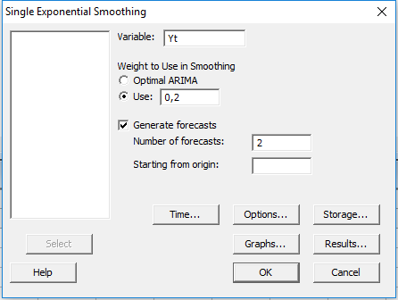

* 1. Selanjutnya klik Storage. Sesuaikan kolom yang terisi seperti berikut:

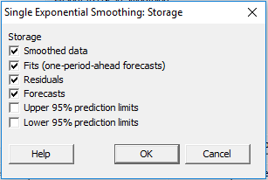

* 1. Klik OK.
  2. Tampilan keluarannya yaitu sebagai berikut:



**Latihan:**

1. Lakukan hal yang sama dengan mencoba nilai $λ=0.4$ dan $λ=0.6$.
2. Bandingkan ukuran keakuratan ramalannya untuk masing-masing nilai $λ.$ Apa kesimpulan yang dapat Anda peroleh?